Aula 5

**Estruturas Condicionais (Parte II)**

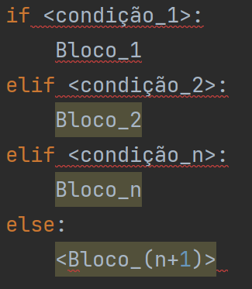

**[Exemplo 1]** Escreva um programa que leia um nome. Se o nome for igual ao seu, diga que o nome é muito bonito. Se o nome for Pedro, Maria ou Paulo, diga que é um nome muito comum no Brasil. Se for Ana, Cláudia, Jéssica ou Juliana, diga que é um belo nome feminino. Caso não satisfaça nenhum das condições anteriores, apenas informe que o nome é bem normal. No fim, retorne um bom dia com o nome do user.

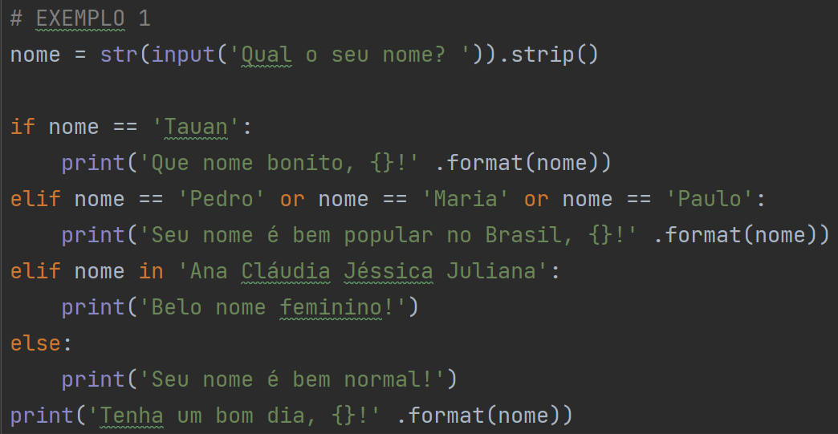

**Estruturas “pseudoternárias”:**

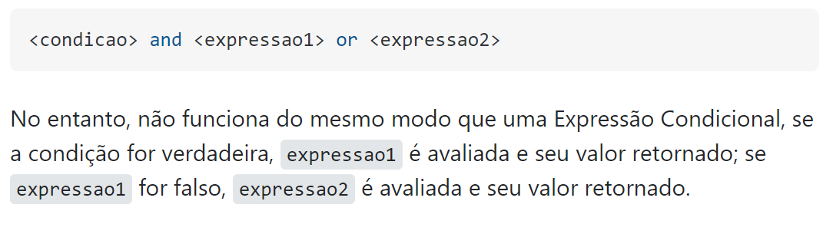

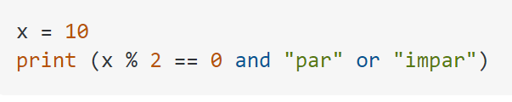

**Tópico EXTRA:**

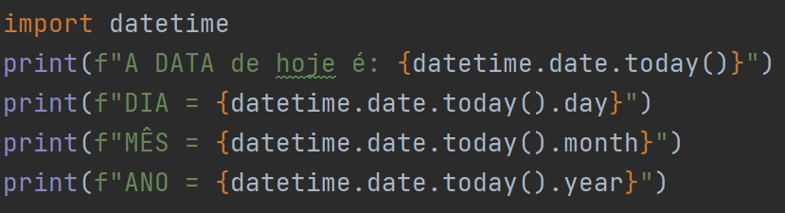

* Digite esses códigos nos seus respectivos terminais e observem os outcomes;

**Prática**

**[Exercício 1]** Escreva um programa que aprove um empréstimo bancário para a compra de uma casa. O programa vai perguntar o valor da casa, o salário do comprador e em quantos anos ele vai pagar. Calcule o valor da prestação mensal, sabendo que ela não pode exceder 30% do salário ou então o empréstimo será negado.

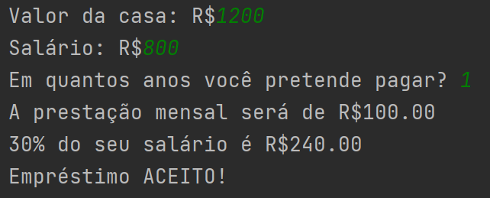

**[Exercício 2]** Escreva um programa que leia um número inteiro qualquer e peça ao usuário qual será a base de conversão:

1. [1] – Binário
2. [2] – Octal
3. [3] – Hexadecimal

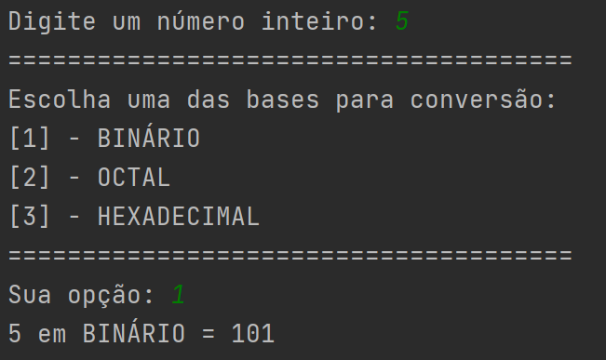

**[Exercício 3]** Escreva um programa que leia dois números inteiros e compare-os, mostrando na tela a mensagem:

1. “O primeiro valor é maior”
2. “O segundo valor é maior”
3. “Não existe valor maior, ambos são iguais”

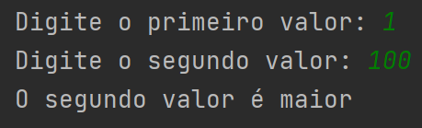

**[Exercício 4]** Escreva um programa que leia duas notas do aluno, calcule a sua média e diga:

1. Média abaixo de 5: REPROVADO
2. Entre 5 e 6.9: RECUPERAÇÃO
3. Acima de 7: APROVADO

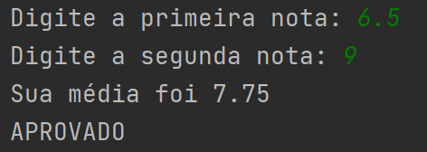

**[Exercício 5]** A confederação Nacional de Natação precisa de um programa que leia o ano de nascimento de um atleta e mostre a sua categoria, de acordo com a sua idade:

1. Até 9 anos: MIRIM
2. Até 14 anos: INFANTIL
3. Até 19 anos: JUNIOR
4. Até 20 anos: SÊNIOR
5. Acima: MASTER

**[Exercício 6]** Escreva um programa que leia os 3 lados de um triângulo e diga se eles formam ou não um triângulo.

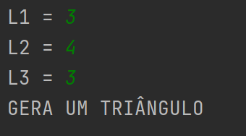

**[Exercício 7]** Refaça o exercício 6, mas acrescentando se o triângulo, caso seja formado, é: EQUILÁTERO, ISÓCELES ou ESCALENO.

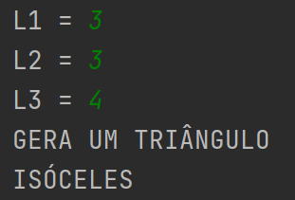

**[Exercício 8]** Elabore um programa que calcule o valor a ser pago por um produto, considerando o seu preço normal e condição de pagamento:

1. À vista dinheiro/cheque: 10% de descontoç;
2. À vista no cartão: 5% de desconto;
3. Em até 2X no cartão: preço normal;
4. 3X ou mais no cartão: 20% de juros.

**[Exercício 9]** Escreva um programa que em que você jogue JoKenPo com o computador.

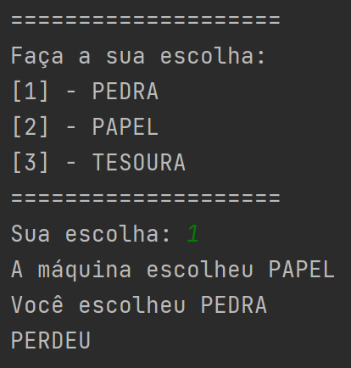

**Respostas**

**[Exercício 1]**

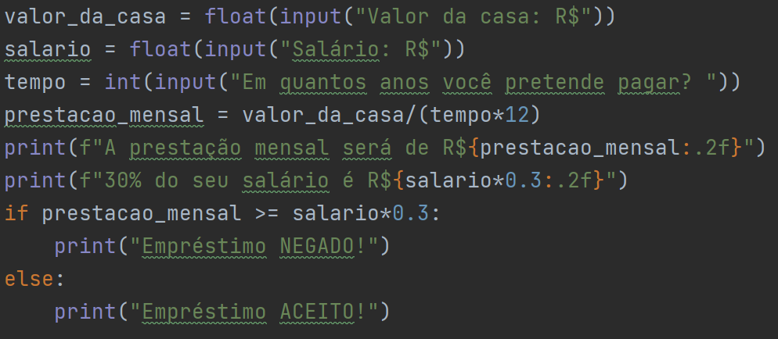

**[Exercício 2]**

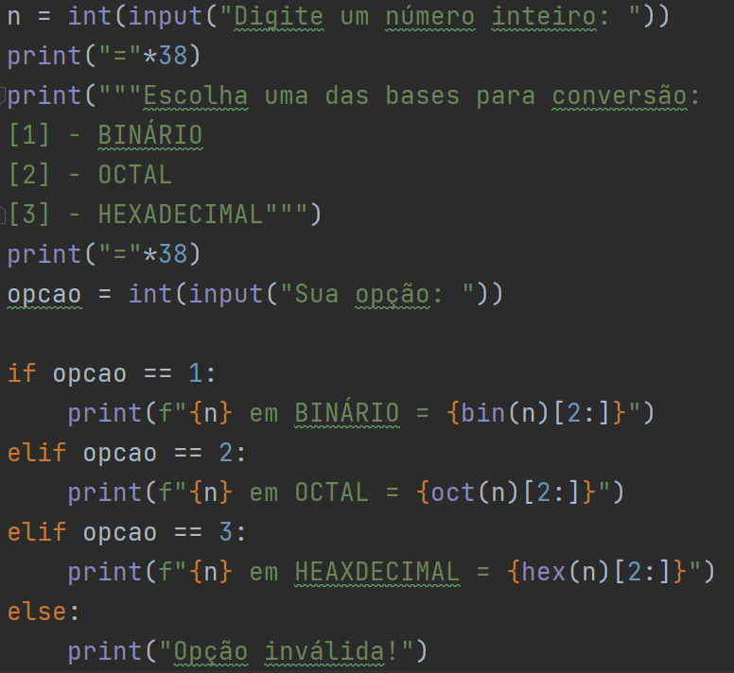

**[Exercício 3]**

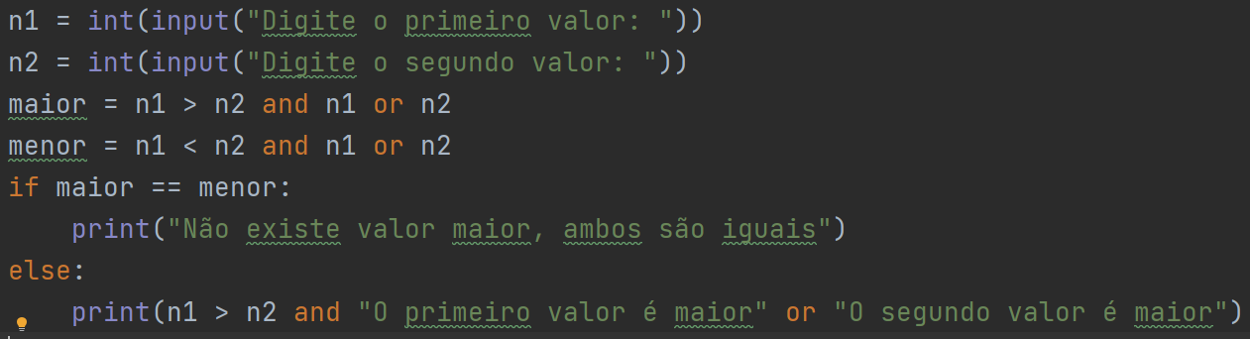

**[Exercício 4]**

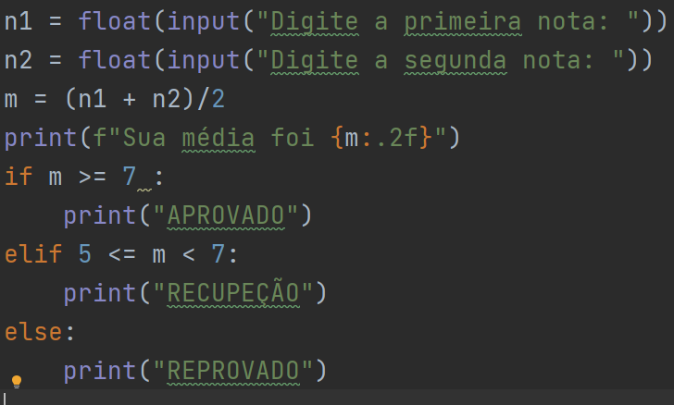

**[Exercício 6]**

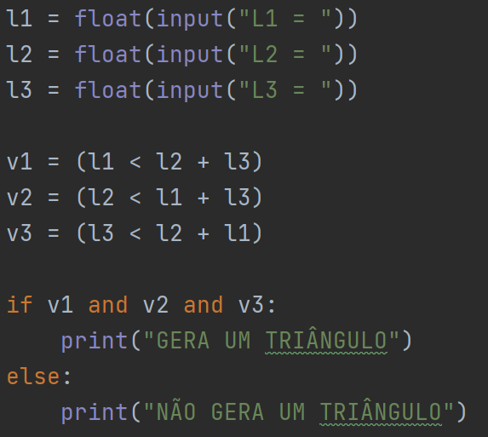

**[Exercício 7]**

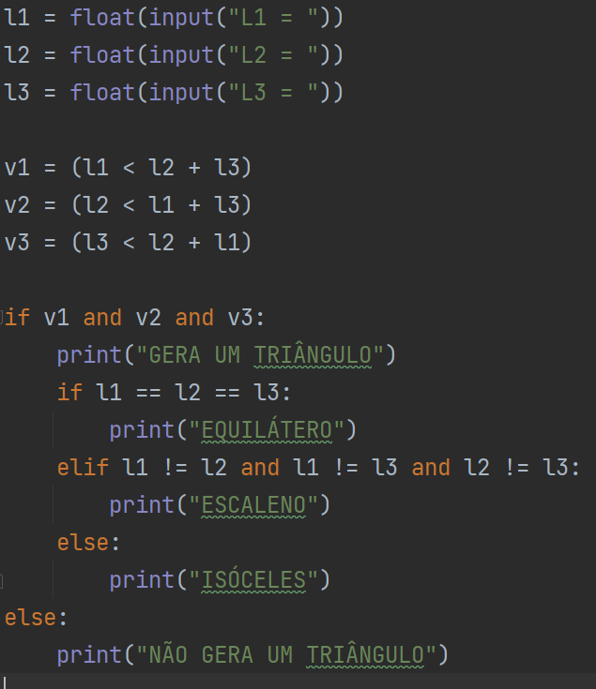

**[Exercício 9]**

